Universidad Tecnológica de Durango
Tecnologías de la Información
Programación Orientada a Objetos
Informe Técnico de Unidad II
“Gestión de Datos y buenas prácticas de codificación.”
Alumnos:
- García Hernández Ana Gabriela
- García Naranjo Marko Alexander
- Morales Carrera Leonardo
- Sánchez Ortiz Gustavo
- Soria Muñoz Bibiana Paola
3°B Bis
Docente:
- Ing. Dagoberto Fiscal Gurrola, M.T.I.
Noviembre 2025

Tabla de Ilustraciones
Ilustración 1Evidencia de Diagrama UML de Clases y Objetos 7
Ilustración 2 Evidencia de Diagrama UML de Casos de Uso 8
Ilustración 3 Evidencia de Diagrama UML de Actividades 9
Ilustración 4 Evidencia de Diagrama UML de Secuencia 10
Ilustración 5 Evidencia de Diagrama UML de Estados 11
Ilustración 6 Evidencia del Diagrama E-R 12
Ilustración 7 Evidencia del Diagrama relacional 13
Ilustración 8 Evidencia de clases parte 1 14
Ilustración 9 Evidencia de clases parte 2 15

Tabla de contenido
Propósitos 4
General 4
Específico 4
Actividades del reporte 5
Nombre del proyecto de SW 5
Descripción del problema 5
Justificación del proyecto de SW 6
Diagrama UML de Clases y Objetos 7
Diagrama UML de Casos de Uso 8
Diagrama UML de Actividades 9
Diagrama UML de Secuencia 10
Diagrama UML de Estados 11
Diagrama E-R 12
Diagrama relacional 13
Codificación de clases del proyecto integrador 14
Conclusiones 16
Bibliografía 20

Propósitos

General
- Analizará, diseñará y codificará algoritmos computacionales a través del paradigma de programación orientado a objetos para resolver problemas del ámbito productivo e implementar soluciones eficientes.

Específico
- Desarrollar aplicaciones por medio del paradigma orientado a objetos con almacenamiento persistente en los datos.

Actividades del reporte

Nombre del proyecto de SW
Sistema informático para la gestión de un negocio de aguas frescas.

Descripción del problema
El problema central que se aborda en este proyecto es la gestión administrativa ineficiente del negocio de aguas frescas Kunibo, lo que resulta en un deficiente manejo de las finanzas del negocio, pérdida de tiempo y recursos que se pueden aprovechar en otras actividades propias del negocio.
La causa principal del problema es la dependencia a procesos manuales para operaciones críticas. Esto incluye una gestión manual de inventario propensa a errores y un registro deficiente de ventas y ganancias. El método actual de administración se basa en procesos manuales como adivinar cuánto stock queda y contar el dinero por la noche.
La gestión manual provoca altos márgenes de error en los recuentos de existencias, discrepancias de inventario y una ausencia de informes financieros oportunos. Esto dificulta saber qué sabores generan más dinero. Como consecuencia principal, la falta de un sistema detiene el crecimiento del negocio, hace imposible conocer información importante y hace el proceso demasiado lento, además de dificultar la escalabilidad
La parte afectada directamente es el propietario del negocio, quien carece de datos fiables para la toma de decisiones, y a su vez se ve afectado por la lentitud e ineficiencia del proceso manual de registro de ventas, stock e insumos, pues es este quien se encarga de adquisiciones, producción y venta del producto.

Justificación del proyecto de SW
La realización de este proyecto es fundamental y se justifica plenamente debido a la necesidad crítica de profesionalizar la gestión interna del negocio de aguas frescas y superar las ineficiencias que actualmente frenan su desarrollo.
El problema central es la dependencia a procesos manuales para operaciones vitales. La gestión actual se basa en registros físicos, hojas de cálculo simples y métodos rudimentarios como adivinar cuánto stock queda y contar dinero por la noche. Esta metodología es la causa directa de altos márgenes de error, discrepancias de inventario y una falta de datos financieros fiables y en tiempo real.
Esta situación tiene consecuencias negativas directas: dificulta la toma de decisiones informada como saber qué sabores generan más dinero, impacta la rentabilidad y, lo más importante, detiene el crecimiento del negocio y dificulta la escalabilidad de este.
El desarrollo del Sistema de Gestión es la solución directa a este problema. Al digitalizar el inventario y automatizar el registro de ventas, el sistema proporcionará los datos fiables y en tiempo real que el propietario necesita. Esto no solo mejorará la eficiencia operativa diaria, sino que también permitirá una toma de decisiones informada, optimizará la rentabilidad y sentará las bases tecnológicas necesarias para su futura escalabilidad. En resumen, este proyecto es un paso indispensable para transformar un negocio con potencial de crecimiento de una operación manual e ineficiente a una empresa gestionada profesionalmente y preparada para crecer.

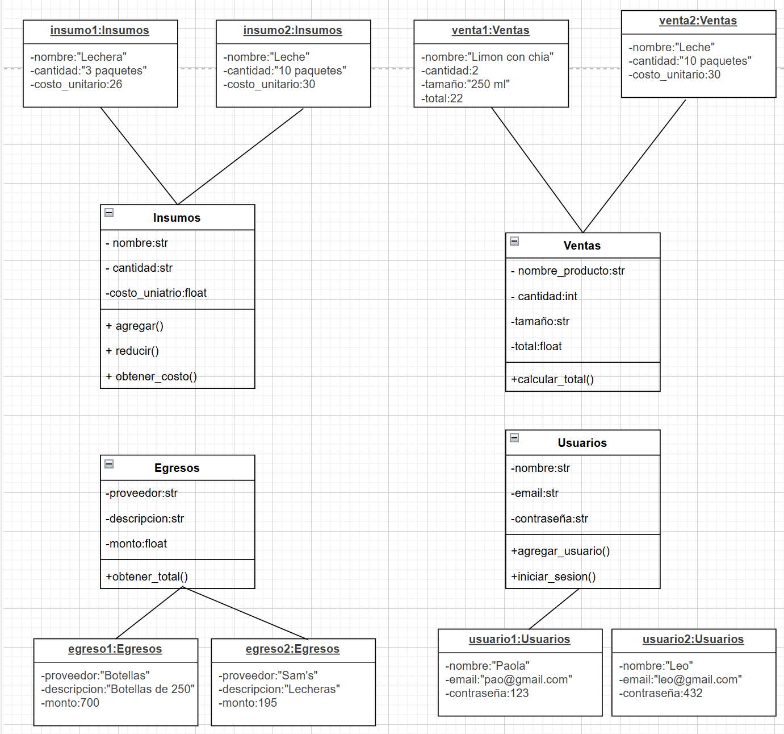
Diagrama UML de Clases y Objetos
En la imagen anterior se muestra el diagramado UML de clases y objetos, el cual consta de tres clases llamadas insumos, ventas y egresos, de las cuales tienen atributos como nombre, stock, costo, proveedor, etc. Algunos métodos como en el caso de la de insumos que es el de agregar, reducir y obtener costo, estas clases constan de dos objetos los cuales son en color gris para poder diferenciarlos.
Ilustración 1Evidencia de Diagrama UML de Clases y Objetos

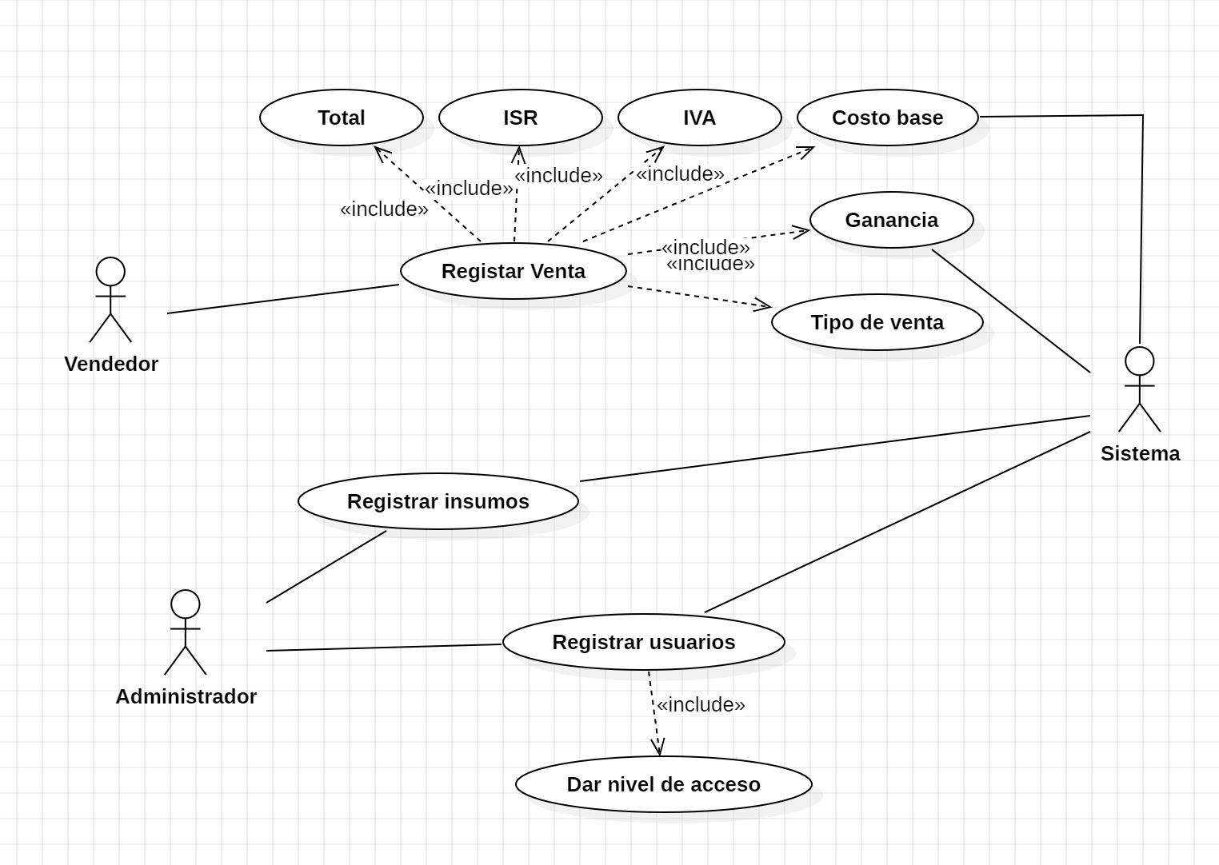
Diagrama UML de Casos de Uso
Ilustración 2 Evidencia de Diagrama UML de Casos de Uso
En la imagen anterior se puede observar el diagrama UML de casos de uso echo como una versión inicial para el proyecto de desarrollo del negocio "kunibo", desarrollado en la aplicación de "StarUML", el cual muestra tres actores los cuales son sistema, administrador y vendedor.

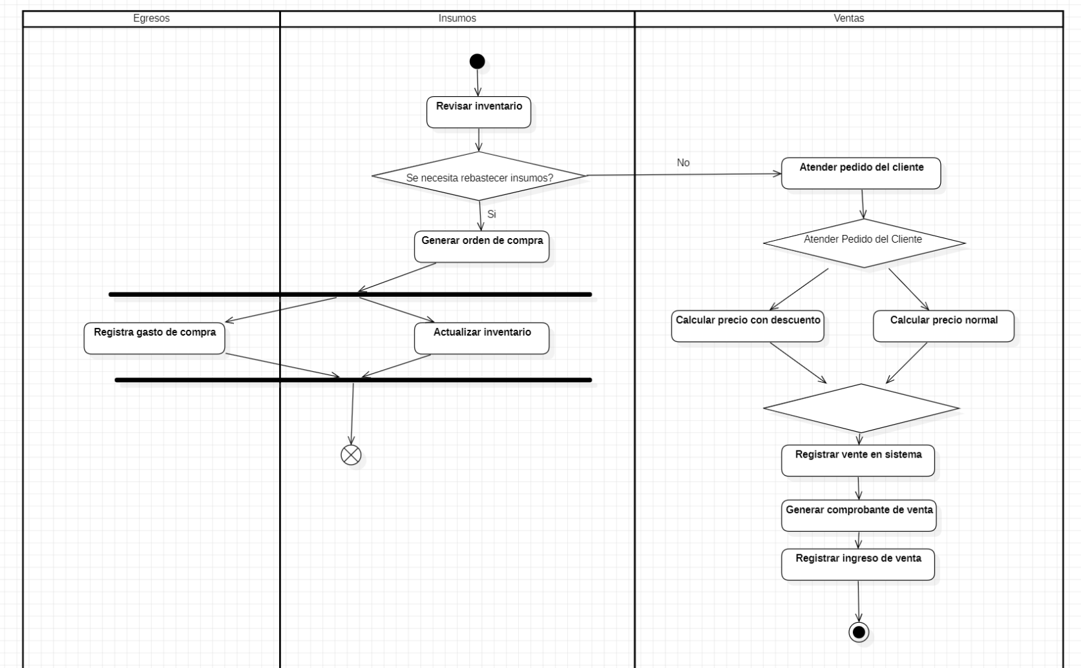
Diagrama UML de Actividades
Ilustración 3 Evidencia de Diagrama UML de Actividades
El diagrama ilustra el flujo de trabajo del negocio, distribuido claramente en tres carriles (swimlanes): Insumos, Egresos, y Ventas. El flujo describe desde la revisión de inventario hasta el registro final de una venta, incluyendo puntos clave como la bifurcación (Fork) para gestionar la compra y el gasto de forma paralela, y los nodos de decisión para determinar el precio final de venta.

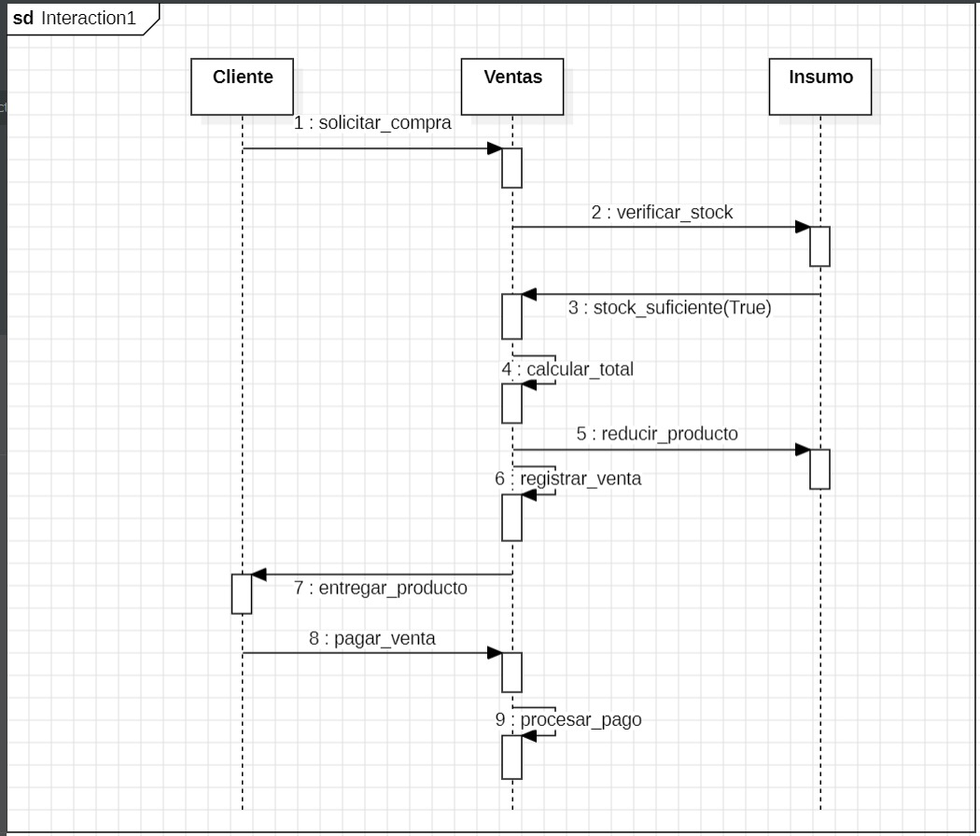
Diagrama UML de Secuencia
Ilustración 4 Evidencia de Diagrama UML de Secuencia
En la imagen anterior se puede observar el Diagrama UML de Secuencia para el proceso de venta, que muestra la interacción entre el Cliente, la gestión de Ventas y el control de Insumos, desarrollado en la aplicación de StarUML, y que muestra la secuencia de cosa, como de los clientes, ventas e insumos.

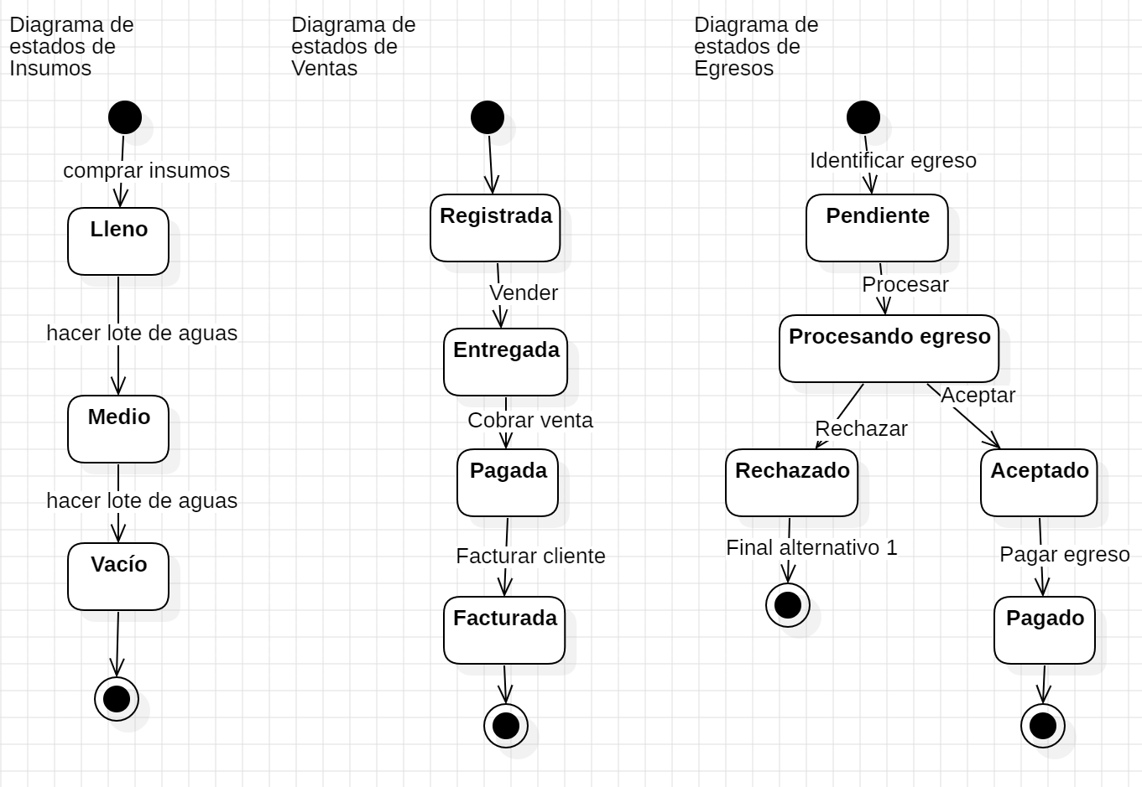
Diagrama UML de Estados
Ilustración 5 Evidencia de Diagrama UML de Estados
En la presente ilustración se muestra la evidencia de los diagramas de estados del proyecto integrador, el cual consiste en la gestión de un negocio local de aguas frescas. El diagrama primer diagrama representa los insumos, el segundo representa las ventas y por último el tercero representa los egresos del negocio.

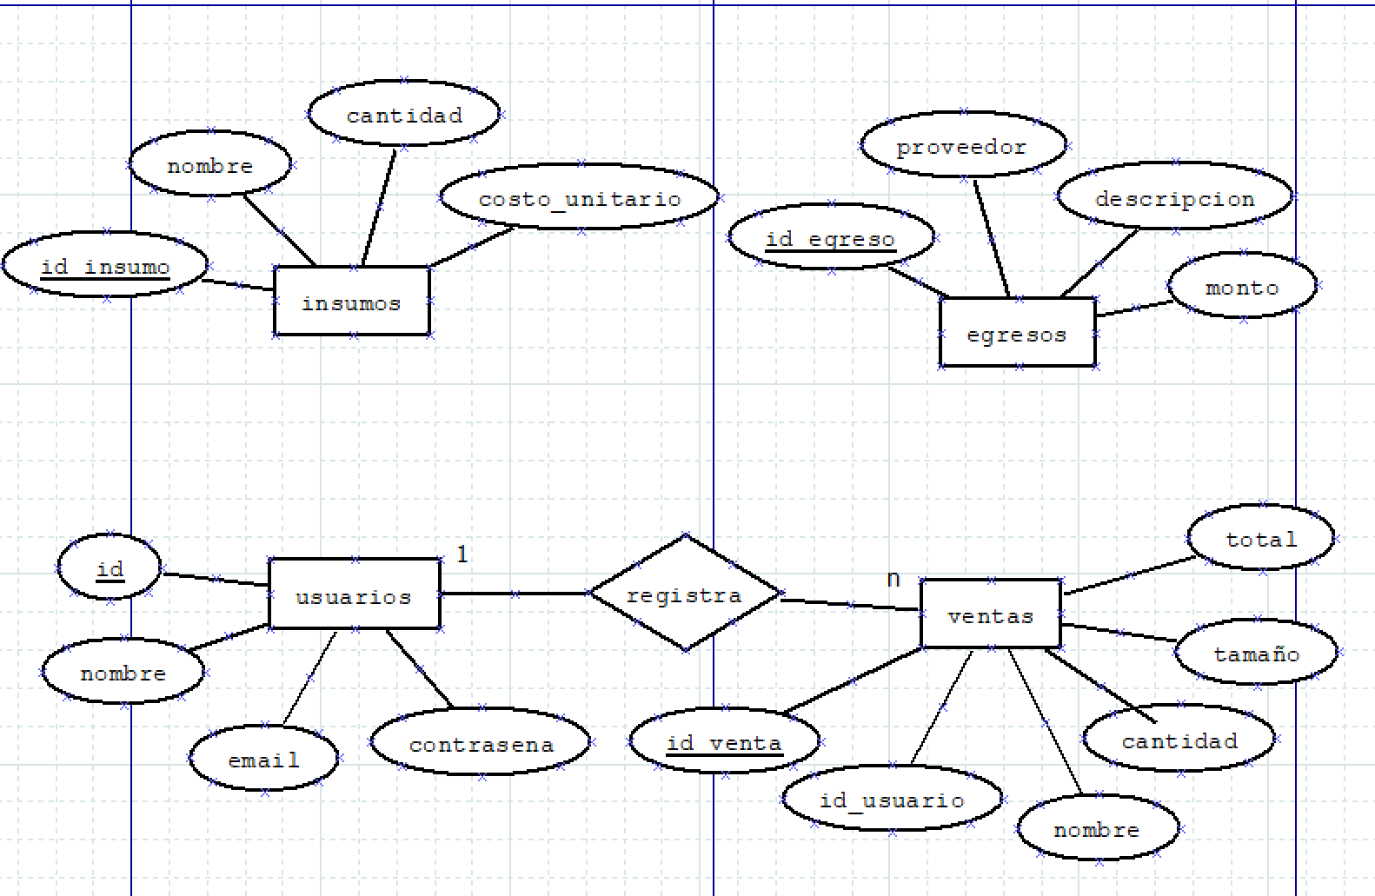
Diagrama E-R
Ilustración 6 Evidencia del Diagrama E-R
En la imagen anterior se muestra el diagrama entidad relación del proyecto integrador, donde se encuentra la relación de que un usuario puede realizar muchas ventas, donde además de tienen otras dos tablas las cuales son de egresos e insumos las cuales tienen atributos para el desarrollo del programa.

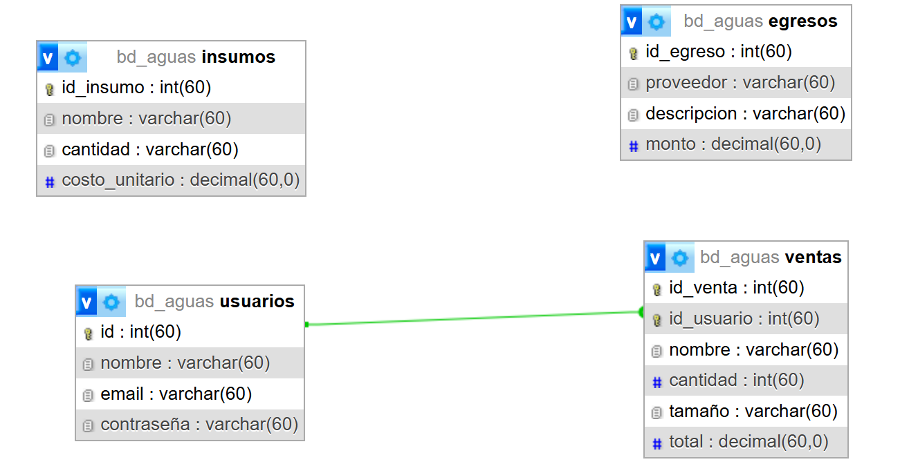
Diagrama relacional
Ilustración 7 Evidencia del Diagrama relacional
En la imagen anterior se muestra el diagrama relacional que muestra gráficamente como están las tablas de la base de datos del sistema, además de contener una relación donde un usuario puede realizar varias ventas y en la tabla de ventas se muestra cual usuario realizo esa venta en específico.

Codificación de clases del proyecto integrador
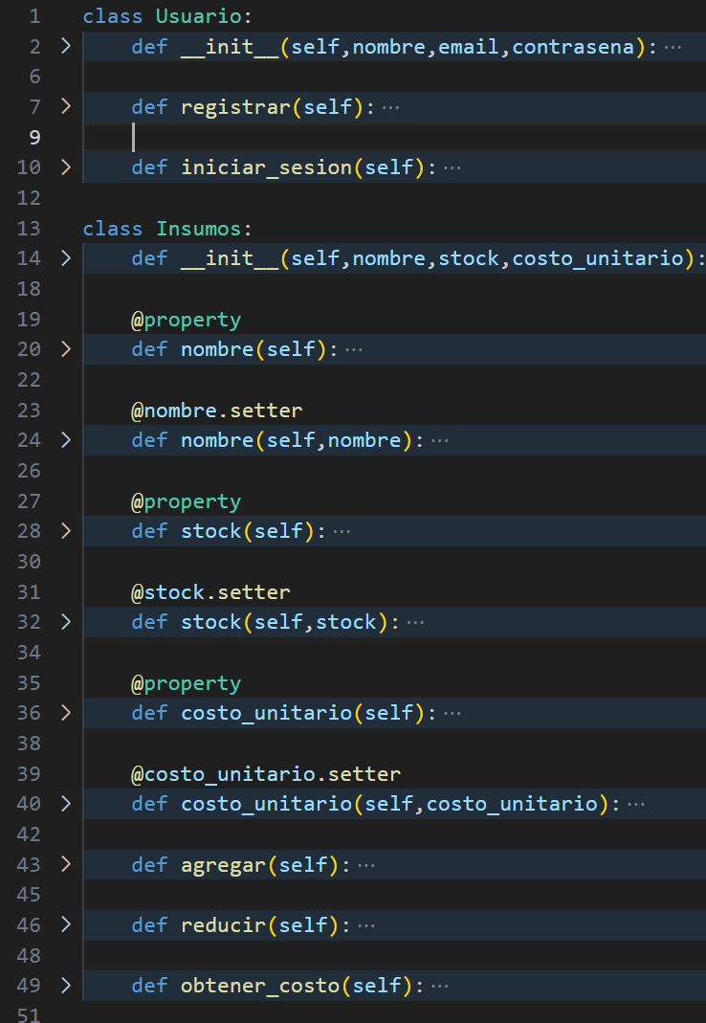
Ilustración 8 Evidencia de clases parte 1

En la imagen anterior se muestra la codificación de las primeras dos clases, las cuales son la de usuario que utiliza un constructor y sus métodos, y la clase de insumos que tiene todos sus atributos y sus getters y setters, además de que sus métodos por ahora no hacen nada ya que es la codificación de las puras clases.

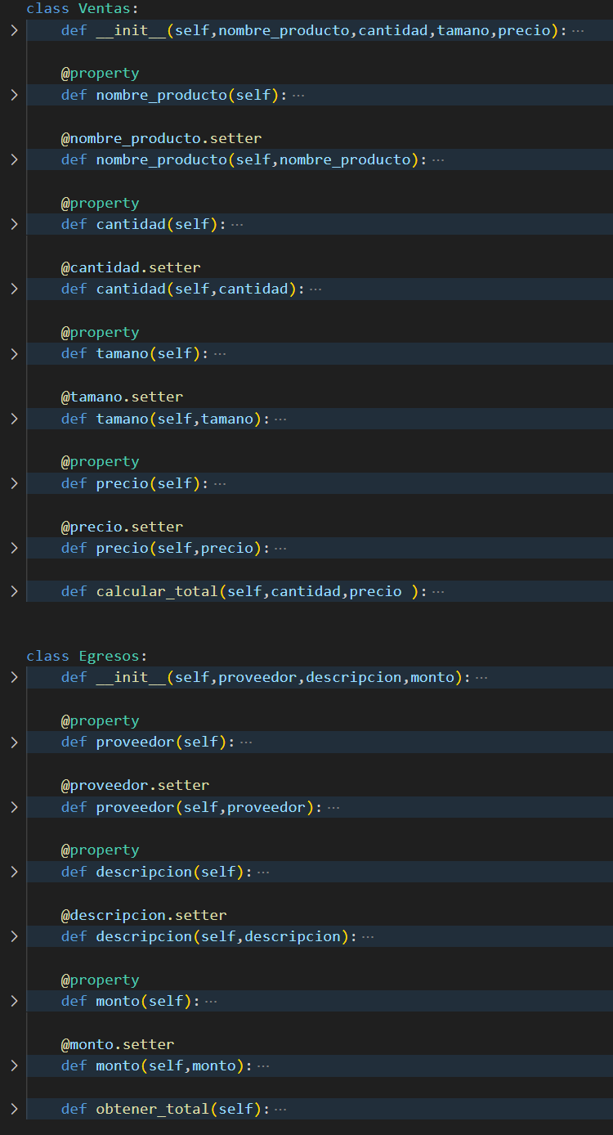
Ilustración 9 Evidencia de clases parte 2

En la imagen anterior se muestra la segunda parte del modulo de clases, donde se muestran las clases de ventas el cual tiene como atributos el nombre, la cantidad, el tamaño y el precio y los egresos, que tiene como atributos los proveedores, descripción y el monto, además de contar con sus respectivos métodos.

Conclusiones
Al finalizar este bloque, se logró un manejo mucho más completo de todo el ciclo de vida de los datos, desde cómo obtenerlos y transformarlos hasta cómo guardarlos correctamente. Un avance importante fue entender y aplicar en la práctica la conexión entre las aplicaciones y las bases de datos, usando consultas SQL que no solo fueran correctas en teoría, sino que realmente sirvieran para construir sistemas eficientes.
Paralelamente, se hizo mucho hincapié en la diferencia entre un código que "solo funciona" y un código de calidad. Se aplicaron los principios SOLID y buenas prácticas de programación para que el software fuera más fácil de entender, mantener y escalar a futuro. En este mismo sentido, se comprendió la importancia de crear documentación útil, como manuales de usuario y guías de instalación, lo cual le da un enfoque más profesional al desarrollo y permite que otras personas puedan trabajar con el proyecto.
En resumen, esta materia sirvió para reforzar tanto las habilidades técnicas (programación y bases de datos) como las habilidades blandas. Se fomentó el pensamiento crítico para solucionar problemas, la responsabilidad sobre el trabajo entregado y una mejor colaboración en equipo. Todo esto deja una base sólida para estar mejor preparados para los siguientes desafíos de la carrera de ingeniería de software.
Garcia Naranjo Marko Alexander
Este parcial fue de gran ayuda para ampliar las ideas sobre el proyecto, además de poder trabajar con POO y bases de datos al mismo tiempo, logrando así poder realizar mini proyectos hechos anteriormente con el paradigma estructurado para poder llevarlos a la programación orientada a objetos.
En la finalización del parcial se logro modificar mas el diagrama de clases y objetos para poder adaptarlo mejor a los conocimientos que nos dejó este parcia, además de poder incluir la base de datos del proyecto y complementarlo con los diagramas entidad relación y relacional para poder avanzar de una mejor manera en el proyecto, además de adaptarlo a mejores condiciones que fueron apareciendo durante el último mes, siendo así que además de realizar los diagramas faltantes, se complementó con el nombre del proyecto, el problema y la justificación del mismo.
Gracias a todo lo aprendido durante el parcial, y a los mini proyectos que el maestro de la materia encargo, se logró una mejor adaptación e idealización del proyecto, corrigiendo y agregando mas cosas como lo fue la codificación de las clases que anteriormente ya se habían modificado, además de poder tener una idea mas amplia de lo que se busca a futuro para el proyecto.
Garcia Hernández Ana Gabriela
La finalización de este bloque académico representa la consolidación de habilidades cruciales en el ciclo de vida completo de los datos, abarcando desde su captura inicial y transformación hasta su persistencia segura y eficiente. Se profundizó en los paradigmas fundamentales del desarrollo, pero el avance más significativo fue la materialización de la conectividad entre las aplicaciones y los sistemas gestores de bases de datos. El dominio en la estructuración de consultas SQL trascendió el ejercicio meramente teórico para convertirse en una herramienta práctica destinada a la arquitectura de soluciones de software robustas y con un alto rendimiento.
Paralelamente, se puso un énfasis considerable en la profesionalización del desarrollo mediante la creación de artefactos de documentación esenciales, como manuales de usuario y guías de implementación. Esta práctica subraya la importancia de la usabilidad y el mantenimiento como pilares del software de calidad, asegurando que las soluciones no solo sean funcionales, sino también accesibles y transferibles a otros equipos.
Complementariamente, la adopción de los principios SOLID y de un decálogo de buenas prácticas de codificación fue fundamental. El objetivo fue claro: migrar de un código que "simplemente funciona" a un código que es inherentemente mantenible, escalable y comprensible, garantizando así la viabilidad a largo plazo de cualquier proyecto.
En síntesis, este módulo ha servido como un catalizador que integra la competencia técnica con el desarrollo de habilidades blandas indispensables. Más allá de la destreza en la gestión de datos y la escritura de código limpio, se fomentó un entorno de colaboración disciplinada, se reforzó el sentido de la responsabilidad individual sobre el producto final y se agudizó el pensamiento crítico para la resolución de problemas complejos. Esta sinergia de conocimientos y aptitudes proporciona un fundamento sólido, preparando al estudiante para afrontar con éxito y madurez los desafíos subsecuentes en su formación profesional como ingeniero de software.
Morales Carrera Leonardo
Durante este módulo, se fortalecieron las bases para el manejo integral de datos y la programación orientada a objetos, abarcando desde la adquisición, procesamiento y almacenamiento de información hasta la correcta documentación y aplicación de buenas prácticas de codificación. La comprensión profunda de los conceptos de conexión a bases de datos, así como la elaboración de consultas SQL, permitió consolidar la relación entre la teoría y la práctica al momento de diseñar sistemas funcionales y eficientes.
Asimismo, la documentación técnica a través del manual de usuario y la guía de instalación fomentó una visión más profesional del desarrollo de software, al reconocer la importancia de comunicar claramente el funcionamiento y mantenimiento de las aplicaciones. Del mismo modo, la aplicación de los principios SOLID y las buenas prácticas de programación contribuyó al diseño de código limpio, legible y adaptable, orientado a la sostenibilidad del proyecto a largo plazo.
En conjunto, este bloque académico no solo reforzó las competencias técnicas necesarias para el desarrollo de software estructurado y ético, sino que también promovió la colaboración, la responsabilidad individual y el pensamiento analítico, formando así una base sólida para enfrentar con madurez los siguientes retos en la carrera de Ingeniería en Desarrollo y Mantenimiento de Software.
Sánchez Ortiz Gustavo
Durante los primeros períodos parciales de la materia se logró aplicar y entender el paradigma de programación orientado a objetos en el lenguaje de programación Python. A través de las actividades presentadas en este documento, tanto como en las prácticas realizadas en clase se aplicaron los conceptos teóricos y prácticos en el proyecto integrador del cuatrimestre en curso.
Para la realización completa de los diagramas, la codificación, la creación de la base de datos, y otras tareas, se pasó por un proceso de trabajo en equipo en el cual cada miembro era responsable de por lo menos una actividad, dando así resultados satisfactorios en este periodo parcial de la materia de programación orientada a objetos, así como en el proyecto integrador.
Finalmente, con este informe se da pauta a la continuación del desarrollo del proyecto integrador, pues se siguen aprendiendo conceptos clave para su desarrollo en todas las materias que se cursan durante este cuatrimestre, así como también se espera seguir con avances importantes para poder terminar en tiempo y forma.
Soria Muñoz Bibiana Paola

Bibliografía
- INCENTRO. (25 de Mayo de 2023). Base de datos orientada a objetos, ¿qué es y cómo beneficia a tu organización? Obtenido de https://www.incentro.com/es-ES/blog/que-es-una-base-de-datos-orientada-a-objetos
- IONOS. (18 de Enero de 2023). Base de datos orientada a objetos: el secreto mejor guardado de los modelos de bases de datos. Obtenido de https://www.ionos.mx/digitalguide/hosting/cuestiones-tecnicas/base-de-datos-orientada-a-objetos/
- KYOCERA. (2025). Conceptos sobre base de datos orientada a objetos. Obtenido de https://www.kyoceradocumentsolutions.es/es/smarter-workspaces/business-challenges/paperless/conceptos-sobre-base-de-datos-orientada-a-objetos.html
- Programacion Orientada a Objetos. (2018). Clases y Objetos. Obtenido de https://makeitrealcamp.gitbook.io/programacion-orientada-por-objetos-en-ruby/clases-y-objetos

